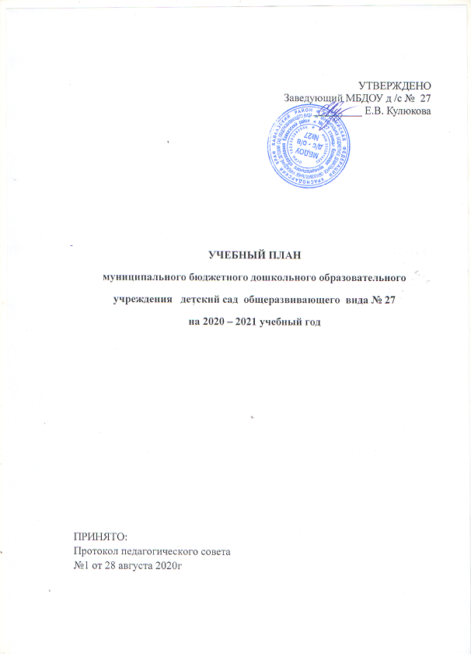

Учебный план
образовательной нагрузки по образовательным областям
в группах общеразвивающей направленности
План организованно- образовательной нагрузки представлен на каждую возрастную группу и предусматривает объем образовательной нагрузки на неделю, год.
«От рождения до школы» под редакцией Н.Е.Вераксы, Т. С. Комаровой, М.А.Васильевой
Основная общеобразовательная программа дошкольного образования |  | Возрастные группы
 |  | младшая |  | средняя |  |  | старшая |  |  | подготовительная
 |  | Количество занятий
 |  | в неделю | в год | в неделю |  | в год | в неделю | в год | в неделю |  | в год
Познавательно-речевое направление
Познание Ознакомление с окружающими миром/развитие познавательно – исследовательской деятельности |  | - | - | 0,5  0,5 |  | 18  18 | 0,5  0,5 | 18  18 | 0,5  0,5 |  | 18  18
Познание Формирование элементарных математических представлений |  |  |  | 1 |  | 36 | 1 | 36 | 2 |  | 72
Развитие речи. |  |  |  | 1 |  | 36 | 2 | 72 | 2 |  | 72
Художественно - эстетическое направление
Рисование |  |  |  |  | 1 | 36 | 2 | 72 | 2 |  | 72
Аппликация |  |  |  |  | 0,5 | 18 | 0,5 | 18 | 0,5 |  | 18
Лепка |  |  |  |  | 0,5 | 18 | 0,5 | 18 | 0,5 |  | 18
Музыкальное |  |  |  |  | 2 | 72 | 2 | 72 | 2 |  | 72
Физическая культура.
Физкультурное |  |  |  |  | 3 | 108 | 3 | 108 | 3 |  | 108

